**В регионе стартовала областная патриотическая акция «Белые журавли»**

Воспитанники и родители группы компенсирующей направленности МБДОУ «Лёвушка» принял участие в данной акции #белыежуравли54

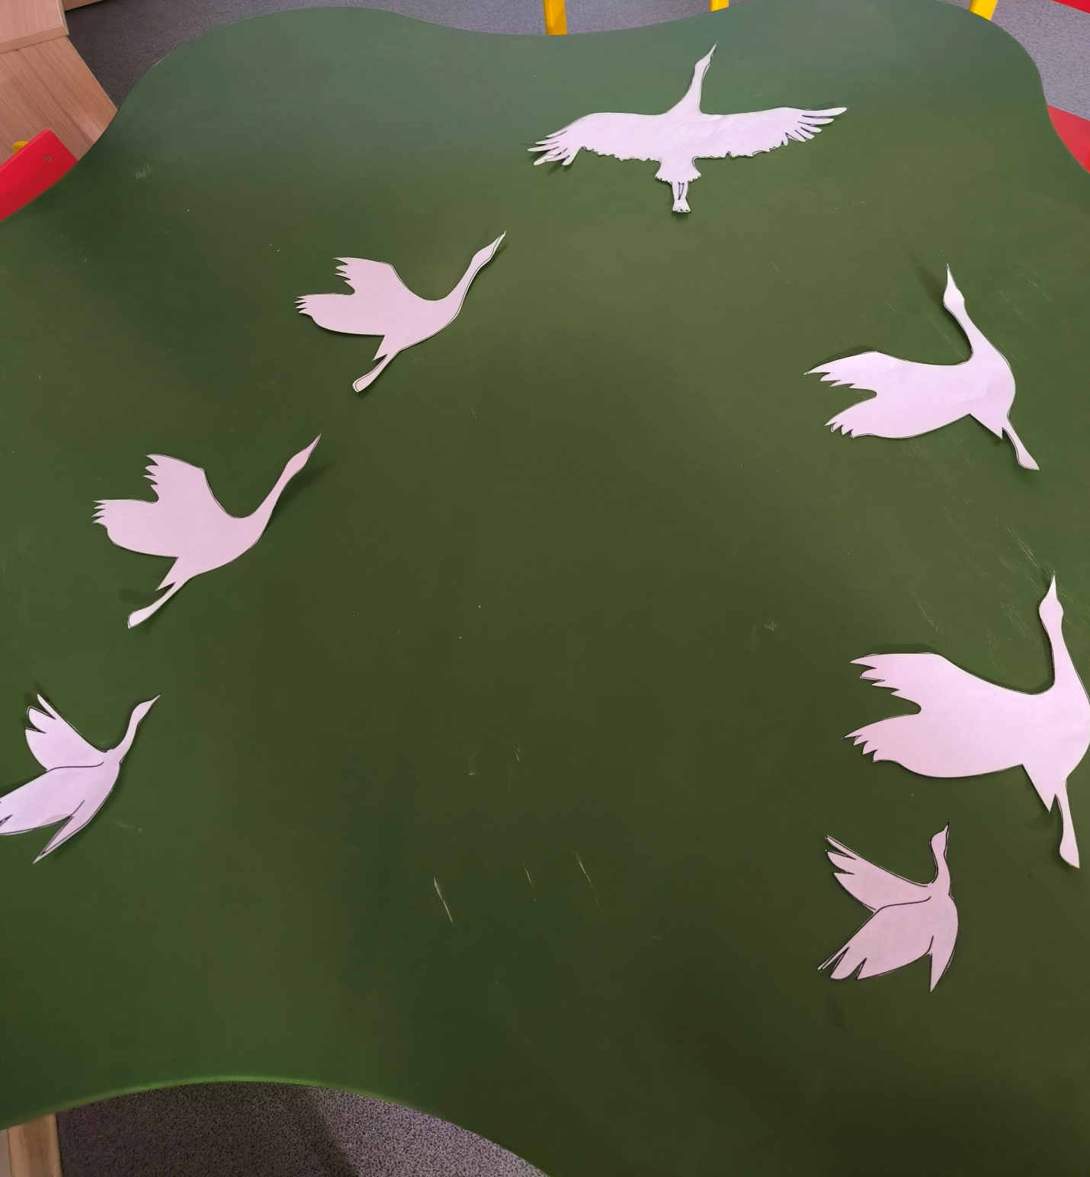

22 октября в России отмечают праздник Белых журавлей – день памяти о погибших на полях сражений и дружбы всех народов, населяющих нашу многонациональную страну. Впервые праздник отметили в 1986 году в Дагестане по инициативе поэта Расула Гамзатова, он был приурочен к открытию в селе Цада первого мемориала с изображением журавлей, посвящённого Великой Отечественной войне.

Областная патриотическая акция «Белые журавли» организована Центром патриотического воспитания при поддержке министерства региональной политики Новосибирской области. Она предполагает проведение тематических мероприятий, направленных на укрепление патриотических чувств, дружеских отношений и гражданского уважения к прошлому и настоящему многонационального народа России.

Участники могут присоединиться к акции «Журавлиный клин» – изготовить белых журавлей из бумаги в технике «оригами», выложить их клином и разместить фотографию с соцсетях. Или поддержать акцию «Песня в рисунке», создав иллюстрацию к песне «Журавли» и опубликовав изображение на своей странице.

Все материалы, опубликованные в рамках областной акции «Белые журавли», необходимо сопровождать хештегом #белыежуравли54.